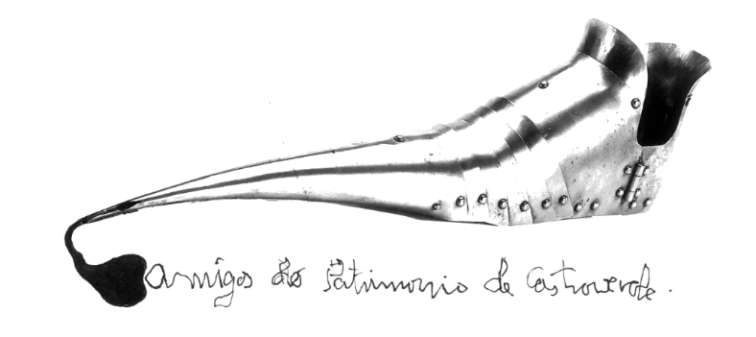
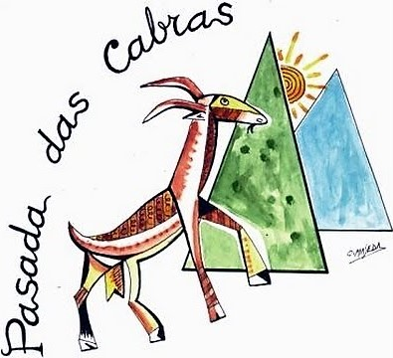
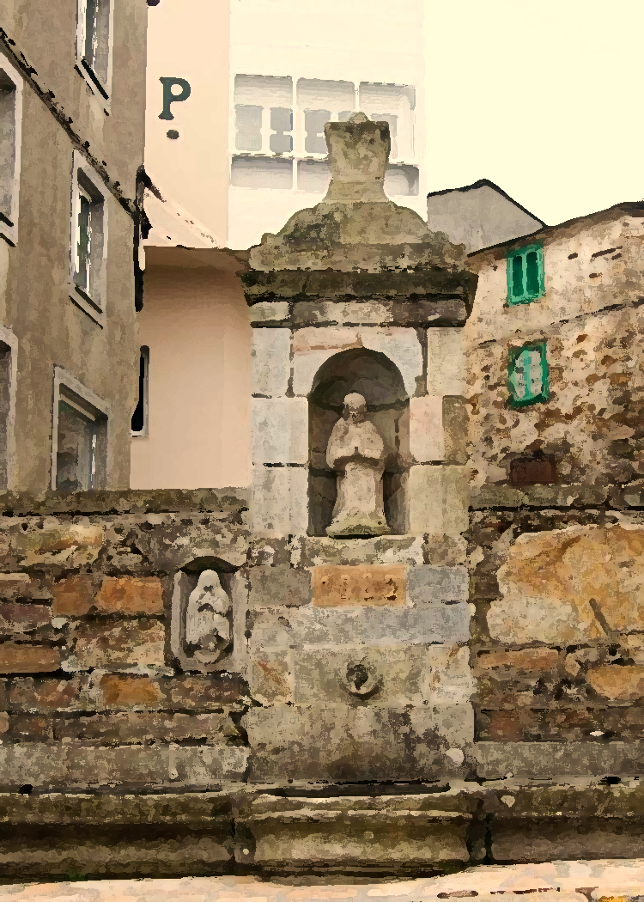

ROTEIRO POR TERRAS DE FONSAGRADA
Domingo, 3 de decembro de 2017

Percorrido pola capela da Virxe dos Remedios

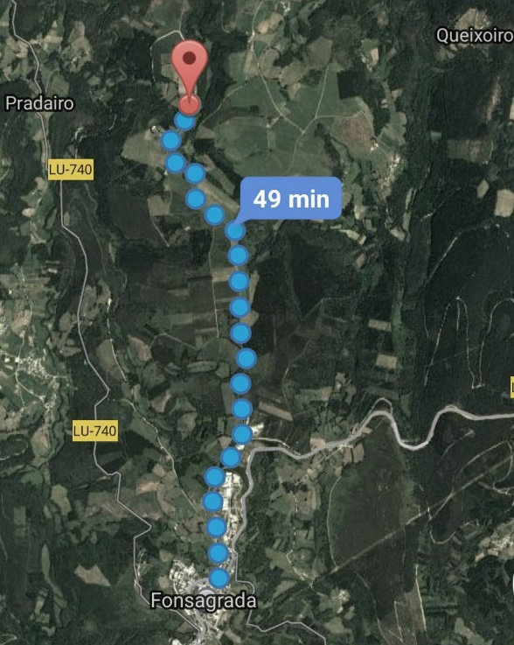
09:30 h. Saída de Castro Verde.

10:30 h. Encontro en Fonsagrada.

10:45 – 14:45 h. Percorrido de Fonsagrada a Candaído, segundo figura no mapa adxunto, ida e volta.

15:00 h. Xantar.

ACLARACIÓNS:
Roteiro de dificultade baixa, duns oito quilómetros. Avisar antes do día 25 de novembro para organizarmos o xantar e traslado dos participantes en autobús, no nº 659523960 ou no correo electrónico: amigospatrimoniodecastroverde@gmail.com ¡Traede calzado axeitado e ollo co tempo! O prezo do xantar será de 20 €, e o prezo do transporte dependerá do número de persoas que participen; se o número de participantes é inferior a 15, iremos en coches particulares.

